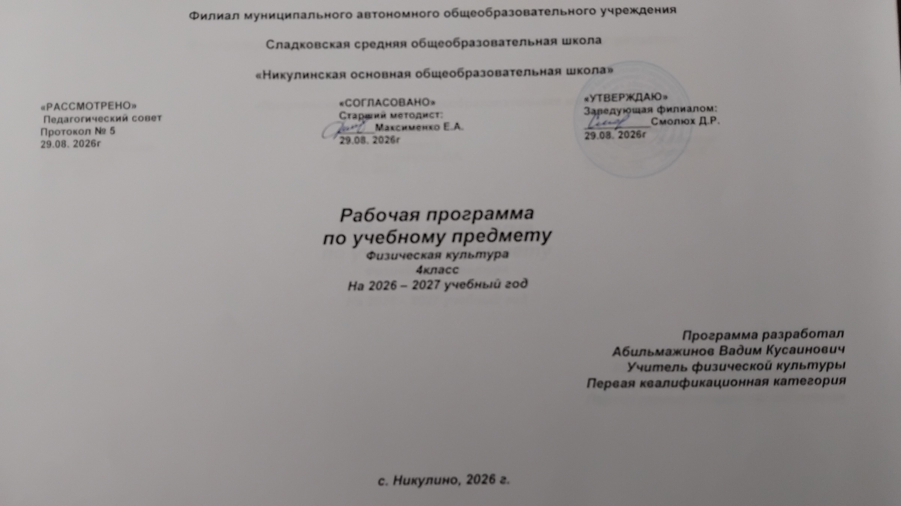

​СОДЕРЖАНИЕ УЧЕБНОГО ПРЕДМЕТА

4 КЛАСС

Знания о физической культуре
Из истории развития физической культуры у древних народов, населявших территорию России. История появления современного спорта.
Способы самостоятельной деятельности
Виды физических упражнений, используемых на уроках физической культуры: общеразвивающие, подготовительные, соревновательные, их отличительные признаки и предназначение. Способы измерения пульса на занятиях физической культурой (наложение руки под грудь). Дозировка нагрузки при развитии физических качеств на уроках физической культуры. Дозирование физических упражнений для комплексов физкультминутки и утренней зарядки. Составление графика занятий по развитию физических качеств на учебный год.
Физическое совершенствование
Оздоровительная физическая культура
Закаливание организма при помощи обливания под душем. Упражнения дыхательной и зрительной гимнастики, их влияние на восстановление организма после умственной и физической нагрузки.
Спортивно-оздоровительная физическая культура.
Гимнастика с основами акробатики
Строевые упражнения в движении противоходом, перестроении из колонны по одному в колонну по три, стоя на месте и в движении. Упражнения в лазании по канату в три приёма. Упражнения на гимнастической скамейке в передвижении стилизованными способами ходьбы: вперёд, назад, с высоким подниманием колен и изменением положения рук, приставным шагом правым и левым боком. Передвижения по наклонной гимнастической скамейке: равномерной ходьбой с поворотом в разные стороны и движением руками, приставным шагом правым и левым боком.
Упражнения в передвижении по гимнастической стенке: ходьба приставным шагом правым и левым боком по нижней жерди, лазанье разноимённым способом. Прыжки через скакалку с изменяющейся скоростью вращения на двух ногах и поочерёдно на правой и левой ноге, прыжки через скакалку назад с равномерной скоростью.
Ритмическая гимнастика: стилизованные наклоны и повороты туловища с изменением положения рук, стилизованные шаги на месте в сочетании с движением рук, ног и туловища. Упражнения в танцах галоп и полька.
Лёгкая атлетика
Прыжок в длину с разбега, способом согнув ноги. Броски набивного мяча из-за головы в положении сидя и стоя на месте. Беговые упражнения скоростной и координационной направленности: челночный бег, бег с преодолением препятствий, с ускорением и торможением, максимальной скоростью на дистанции 30 м.
Лыжная подготовка
Передвижение одновременным двухшажным ходом. Упражнения в поворотах на лыжах переступанием стоя на месте и в движении. Торможение плугом.
Плавательная подготовка.
Правила поведения в бассейне. Виды современного спортивного плавания: кроль на груди и спине, брас. Упражнения ознакомительного плавания: передвижение по дну ходьбой и прыжками, погружение в воду и всплывание, скольжение на воде. Упражнения в плавании кролем на груди.
Подвижные и спортивные игры
Подвижные игры на точность движений с приёмами спортивных игр и лыжной подготовки. Баскетбол: ведение баскетбольного мяча, ловля и передача баскетбольного мяча. Волейбол: прямая нижняя подача, приём и передача мяча снизу двумя руками на месте и в движении. Футбол: ведение футбольного мяча, удар по неподвижному футбольному мячу.
Прикладно-ориентированная физическая культура.
Развитие основных физических качеств средствами базовых видов спорта. Подготовка к выполнению нормативных требований комплекса ГТО.

ПЛАНИРУЕМЫЕ РЕЗУЛЬТАТЫ ОСВОЕНИЯ ПРОГРАММЫ ПО ФИЗИЧЕСКОЙ КУЛЬТУРЕ НА УРОВНЕ НАЧАЛЬНОГО ОБЩЕГО ОБРАЗОВАНИЯ

ЛИЧНОСТНЫЕ РЕЗУЛЬТАТЫ

Личностные результаты освоения программы по физической культуре на уровне начального общего образования достигаются в единстве учебной и воспитательной деятельности в соответствии с традиционными российскими социокультурными и духовно-нравственными ценностями, принятыми в обществе правилами и нормами поведения и способствуют процессам самопознания, самовоспитания и саморазвития, формирования внутренней позиции личности.
В результате изучения физической культуры на уровне начального общего образования у обучающегося будут сформированы следующие личностные результаты:
- становление ценностного отношения к истории и развитию физической культуры народов России, осознание её связи с трудовой деятельностью и укреплением здоровья человека;
- формирование нравственно-этических норм поведения и правил межличностного общения во время подвижных игр и спортивных соревнований, выполнения совместных учебных заданий;
- проявление уважительного отношения к соперникам во время соревновательной деятельности, стремление оказывать первую помощь при травмах и ушибах;
- уважительное отношение к содержанию национальных подвижных игр, этнокультурным формам и видам соревновательной деятельности;
- стремление к формированию культуры здоровья, соблюдению правил здорового образа жизни;
- проявление интереса к исследованию индивидуальных особенностей физического развития и физической подготовленности, влияния занятий физической культурой и спортом на их показатели.

МЕТАПРЕДМЕТНЫЕ РЕЗУЛЬТАТЫ

В результате изучения физической культуры на уровне начального общего образования у обучающегося будут сформированы познавательные универсальные учебные действия, коммуникативные универсальные учебные действия, регулятивные универсальные учебные действия, совместная деятельность.

4 КЛАСС
К концу обучения в 4 классе обучающийся достигнет следующих предметных результатов по отдельным темам программы по физической культуре:
- объяснять назначение комплекса ГТО и выявлять его связь с подготовкой к труду и защите Родины;
- осознавать положительное влияние занятий физической подготовкой на укрепление здоровья, развитие сердечно-сосудистой и дыхательной систем;
- приводить примеры регулирования физической нагрузки по пульсу при развитии физических качеств: силы, быстроты, выносливости и гибкости;
- приводить примеры оказания первой помощи при травмах во время самостоятельных занятий физической культурой и спортом, характеризовать причины их появления на занятиях гимнастикой и лёгкой атлетикой, лыжной и плавательной подготовкой;
- проявлять готовность оказать первую помощь в случае необходимости;
- демонстрировать акробатические комбинации из 5–7 хорошо освоенных упражнений (с помощью учителя);
- демонстрировать опорный прыжок через гимнастического козла с разбега способом напрыгивания;
- демонстрировать движения танца «Летка-енка» в групповом исполнении под музыкальное сопровождение;
- выполнять прыжок в высоту с разбега перешагиванием;
- выполнять метание малого (теннисного) мяча на дальность;
- демонстрировать проплывание учебной дистанции кролем на груди или кролем на спине (по выбору обучающегося);
- выполнять освоенные технические действия спортивных игр баскетбол, волейбол и футбол в условиях игровой деятельности;
- выполнять упражнения на развитие физических качеств, демонстрировать приросты в их показателях.

4 КЛАСС
№ п/п | Наименование разделов и тем программы | Количество часов |  |  | Электронные (цифровые) образовательные ресурсы
№ п/п | Наименование разделов и тем программы | Всего | Контрольные работы | Практические работы | Электронные (цифровые) образовательные ресурсы
Раздел 1. Знания о физической культуре
1.1 | Знания о физической культуре | 1 |  |  | Рэш
Итого по разделу |  | 1
Раздел 2. Способы самостоятельной деятельности
2.1 | Самостоятельная физическая подготовка | 2 |  |  | Рэш
2.2 | Профилактика предупреждения травм и оказание первой помощи при их возникновении | 2 |  |  | Рэш
Итого по разделу |  | 4
ФИЗИЧЕСКОЕ СОВЕРШЕНСТВОВАНИЕ
Раздел 1. Оздоровительная физическая культура
1.1 | Упражнения для профилактики нарушения осанки и снижения массы тела | 1 |  |  | Рэш
1.2 | Закаливание организма | 1 |  |  | Реш
Итого по разделу |  | 2
Раздел 2. Спортивно-оздоровительная физическая культура
2.1 | Гимнастика с основами акробатики | 10 |  | 1 | Рэш
2.2 | Легкая атлетика | 9 |  | 1 | Рэш
2.3 | Лыжная подготовка | 10 |  | 1 | Рэш
2.4 | Подвижные и спортивные игры | 16 |  |  | Рэш
Итого по разделу |  | 45
Раздел 3. Прикладно-ориентированная физическая культура
3.1 | Подготовка к выполнению нормативных требований комплекса ГТО | 16 |  | 2 | Рэш
Итого по разделу |  | 16
ОБЩЕЕ КОЛИЧЕСТВО ЧАСОВ ПО ПРОГРАММЕ |  | 68 | 0 | 5

4 КЛАСС
№ п/п | Тема урока | Количество часов |  |  | Дата изучения
№ п/п | Тема урока | Всего | Контрольные работы | Практические работы | Дата изучения
1 | Из истории развития физической культуры в России | 1
2 | Самостоятельная физическая подготовка | 1
3 | Оценка годовой динамики показателей физического развития и физической подготовленности | 1
4 | Правила предупреждения травм на уроках физической культуры | 1
5 | Оказание первой помощи на занятиях физической культуры | 1
6 | Упражнения для профилактики нарушения осанки и снижения массы тела | 1
7 | Закаливание организма | 1
8 | Предупреждение травм на занятиях лёгкой атлетикой | 1
9 | Упражнения в прыжках в высоту с разбега | 1
10 | Упражнения в прыжках в высоту с разбега | 1
11 | Прыжок в высоту с разбега способом перешагивания | 1
12 | Прыжок в высоту с разбега способом перешагивания | 1
13 | Предупреждение травм при выполнении гимнастических и акробатических упражнений | 1
14 | Акробатическая комбинация | 1
15 | Акробатическая комбинация | 1
16 | Поводящие упражнения для обучения опорному прыжку | 1
17 | Поводящие упражнения для обучения опорному прыжку | 1
18 | Упражнения на гимнастической перекладине | 1
19 | Упражнения на гимнастической перекладине | 1
20 | Висы и упоры на низкой гимнастической перекладине | 1
21 | Танцевальные упражнения «Летка-енка» | 1
22 | Танцевальные упражнения «Летка-енка» | 1 |  | 1
23 | Предупреждение травматизма на занятиях подвижными играми | 1
24 | Разучивание подвижной игры «Запрещенное движение» | 1
25 | Разучивание подвижной игры «Подвижная цель» | 1
26 | Разучивание подвижной игры «Подвижная цель» | 1
27 | Разучивание подвижной игры «Эстафета с ведением футбольного мяча» | 1
28 | Разучивание подвижной игры «Эстафета с ведением футбольного мяча» | 1
29 | Разучивание подвижной игры «Паровая машина» | 1
30 | Упражнения из игры волейбол | 1
31 | Упражнения из игры волейбол | 1
32 | Разучивание подвижной игры «Паровая машина» | 1
33 | Предупреждение травм на занятиях лыжной подготовкой | 1
34 | Передвижение на лыжах одновременным одношажным ходом: подводящие упражнения | 1
35 | Передвижение на лыжах одновременным одношажным ходом: подводящие упражнения | 1
36 | Передвижение на лыжах одновременным одношажным ходом: подводящие упражнения | 1
37 | Передвижение на лыжах одновременным одношажным ходом: подводящие упражнения | 1
38 | Имитационные упражнения в передвижении на лыжах | 1
39 | Имитационные упражнения в передвижении на лыжах | 1
40 | Передвижение на лыжах одновременным одношажным ходом с небольшого склона | 1
41 | Передвижение на лыжах одновременным одношажным ходом с небольшого склона | 1
42 | Передвижение на лыжах одновременным одношажным ходом с небольшого склона | 1 |  | 1
43 | Правила выполнения спортивных нормативов 3 ступени | 1
44 | Правила ТБ на уроках. Здоровье и ЗОЖ. ГТО в наше время | 1
45 | Освоение правил и техники выполнения норматива комплекса ГТО. Бег на лыжах 1 км. Эстафеты | 1
46 | Освоение правил и техники выполнения норматива комплекса ГТО. Бег на лыжах 1 км. Эстафеты | 1
47 | Освоение правил и техники выполнения норматива комплекса ГТО. Бег на 30м. Эстафеты | 1
48 | Освоение правил и техники выполнения норматива комплекса ГТО. Бег на 30м. Эстафеты | 1
49 | Освоение правил и техники выполнения норматива комплекса ГТО. Подтягивание из виса на высокой перекладине – мальчики. Сгибание и разгибание рук в упоре лежа на полу. Эстафеты | 1
50 | Освоение правил и техники выполнения норматива комплекса ГТО. Подтягивание из виса на высокой перекладине – мальчики. Сгибание и разгибание рук в упоре лежа на полу. Эстафеты | 1
51 | Освоение правил и техники выполнения норматива комплекса ГТО. Подтягивание из виса лежа на низкой перекладине 90см. Эстафеты | 1
52 | Освоение правил и техники выполнения норматива комплекса ГТО. Наклон вперед из положения стоя на гимнастической скамье. Подвижные игры | 1
53 | Освоение правил и техники выполнения норматива комплекса ГТО. Челночный бег 3*10м. Эстафеты | 1
54 | Освоение правил и техники выполнения норматива комплекса ГТО. Челночный бег 3*10м. Эстафеты | 1
55 | Освоение правил и техники выполнения норматива комплекса ГТО. Наклон вперед из положения стоя на гимнастической скамье. Подвижные игры | 1
56 | Освоение правил и техники выполнения норматива комплекса ГТО. Метание мяча весом 150г. Подвижные игры | 1
57 | Освоение правил и техники выполнения норматива комплекса ГТО. Метание мяча весом 150г. Подвижные игры | 1
58 | Освоение правил и техники выполнения норматива комплекса ГТО. Прыжок в длину с места толчком двумя ногами. Эстафеты | 1 |  | 1
59 | Разучивание подвижной игры «Гонка лодок» | 1
60 | Разучивание подвижной игры «Гонка лодок» | 1
61 | Упражнения из игры баскетбол | 1
62 | Упражнения из игры баскетбол | 1
63 | Упражнения из игры футбол | 1
64 | Упражнения из игры футбол | 1 |  | 1
65 | Беговые упражнения | 1
66 | Беговые упражнения | 1
67 | Метание малого мяча на дальность | 1
68 | Метание малого мяча на дальность | 1 |  | 1
ОБЩЕЕ КОЛИЧЕСТВО ЧАСОВ ПО ПРОГРАММЕ |  | 68 | 0 | 5

